

Fréttatilkynning
17.11.2025

Hrásalat 400g frá Þykkvabæjar ehf. tekið úr sölu.
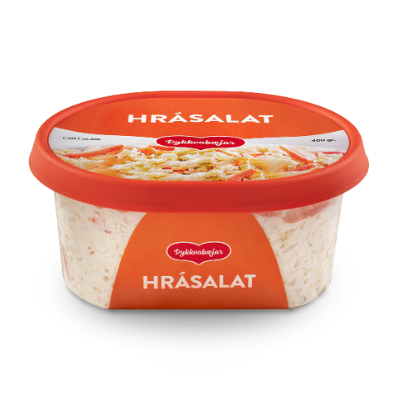

Þykkvabæjar ehf. hefur ákveðið að innkalla og taka úr sölu Hrásalat 400 g þar sem að aðskotahlutur fannst í boxi af vörunni. Þetta á við um eina framleiðslulotu af hrásalatinu sem eru með best fyrir dagsetningar 21.11.2025 og 22.11.2025.

Eftirfarandi upplýsingar auðkenna vöruna sem innköllunin einskorðast við:
Vörumerki: Þykkvabæjar ehf.
Vöruheiti: Hrásalat 400 g box
Best fyrir: 21.11.2025 og 22.11.2025
Strikamerki: 5690599003473
Nettómagn: 400 g
Framleiðsluland: Ísland
Dreifing: Verslanir um allt land

Þykkvabæjar vinnur að því að fjarlægja vöruna úr hillum verslana. Neytendur sem hafa keypt umrædda vöru er bent á að neyta hennar ekki heldur farga vörunni eða skila í verslun þar sem vara var keypt eða í vöruhús Þykkvabæjar, Austurhrauni 5, 210 Garðabæ.
Þykkvabæjar biður neytendur velvirðingar á þeim óþægindum sem af þessu getur skapast.
Ef óskað er eftir frekari upplýsingum má hafa samband við Þykkvabæjar ehf. í sími 564-1155 eða netfang thykkvabaejar@thykkvabaejar.is

